ПРОЄКТ

Пропозиції та зауваження до освітньо-професійної програми просимо надсилати на електронну адресу kaf-informatics@uzhnu.edu.ua

МІНІСТЕРСТВО ОСВІТИ І НАУКИ УКРАЇНИ

ДЕРЖАВНИЙ ВИЩИЙ НАВЧАЛЬНИЙ ЗАКЛАД «Ужгородський національний університет»

ЗАТВЕРДЖЕНО
Протокол Вченої ради
ДВНЗ «Ужгородський
національний університет»
___________2022 р.№_______

ОСВІТНЬО-ПРОФЕСІЙНА ПРОГРАМА
«Управління IT проектами»
другого (магістерського) рівня вищої освіти
за спеціальністю 126 Інформаційні системи та технології
галузі знань 12 Інформаційні технології
кваліфікація: магістр з інформаційних систем та технологій

УВЕДЕНО В ДІЮ
Наказ ректора ДВНЗ
«Ужгородський національний університет
_______2022р. №__________

Ужгород – 2022

АРКУШ ПОГОДЖЕННЯ
освітньо-професійної програми
«Управління IT проектами»

- Ректор Володимир СМОЛАНКА

_______________20____ р.

- Гарант освітньо-професійної програми Василь КУТ

_______________20_____ р.

- Декан структурного підрозділу

________________2021 р. Ігор ПОВХАН

- Керівник робочої групи Василь КУТ
_______________20____ р.

- Начальник навчальної частини Анатолій ШТИМАК
________________20____ р.

Передмова Розроблено робочою групою у складі:
- Кут В.І., к.т.н., доцент, зав. кафедри інформатики та фізико-математичних дисциплін ДВНЗ «УжНУ» (керівник робочої групи, гарант освітньої програми);
- Повхан І.Ф., д.т.н., доцент, декан факультету інформаційних технологій ДВНЗ «УжНУ», професор кафедри програмного забезпечення систем;
- Міца В.М., д.ф-м.н., професор, професор кафедри інформатики та фізико-математичних дисциплін ДВНЗ «УжНУ»;
- Лях І.М., к.т.н., доцент, доцент кафедри інформатики та фізико-математичних дисциплін ДВНЗ «УЖНУ»;
- Поліщук В.В., к.т.н., доцент, доцент кафедри програмного забезпечення систем ДВНЗ «УЖНУ»;
- Морохович В.С., к.ф.-м.н., доцент, доцент кафедри інформатики та фізико-математичних дисциплін ДВНЗ «УжНУ».

Освітня програма «Управління ІТ проектами» розроблена відповідно до стандарту вищої освіти зі спеціальності 126 Інформаційні системи та технології для другого (магістерського) рівня вищої освіти, затвердженого наказом Міністерства освіти і науки України від 30.12.2021 року №1497.

РЕЦЕНЗЕНТИ:
- Фахівці провідних закладів вищої освіти України
  - Буров Євген Вікторович – д.т.н., професор, професор кафедри інформаційних систем та мереж Інституту комп’ютерних наук та інформаційних технологій Національного університету «Львівська політехніка»;
- Представники ринку праці:
  - Горничар Михайло Михайлович – директор ТОВ «Райз Сервіс»;
  - Самборська Олена Якимівна – керівник української IT Асоціації, HR-директор компанії «Luxoft»;
  - Островерх Тарас Петрович – директор ТОВ «ПЕТТЕРСОНАПС».
- Профіль освітньої програми зі спеціальності 126 «Інформаційні системи та технології»
1 – Загальна інформація
Повна назва вищого навчального закладу та структурного підрозділу | Державний вищий навчальний заклад «Ужгородський національний університет»  Факультет інформаційних технологій
Ступінь вищої освіти та назва кваліфікації мовою оригіналу | Ступінь вищої освіти: магістр.  Освітня кваліфікація: магістр з інформаційних  систем та технологій.
Офіційна назва освітньої програми | Інформаційні системи та технології
Тип диплому та обсяг освітньої програми | Диплом магістра, одиничний, 90 кредитів ЄКТС.  Термін навчання 1 рік і 4 місяці.
Наявність акредитації | Первинна акредитація
Цикл/рівень | Національна рамка кваліфікацій – 7 рівень,  QF-EHEA-другий цикл, EQF-LLL-7 рівень
Передумови | Умови вступу визначаються «Правилами прийому до ДВНЗ "УжНУ", затвердженими Вченою радою.
Мова(и) викладання | Українська
Термін дії освітньої програми | До чергового перегляду
Інтернет-адреса постійного розміщення опису освітньої програми | https://www.uzhnu.edu.ua/uk/infocentre/15068
2- Мета освітньої програми
Забезпечити студентам здобуття поглиблених теоретичних та практичних знань, умінь та розуміння з інформаційних систем та технологій (ІСТ), що сприяють соціальній стійкості й мобільності випускника на ринку праці, а також дасть їм можливість ефективно виконувати завдання інноваційного характеру відповідного рівня професійної діяльності, яка орієнтована на дослідження й розв’язання складних задач проектування, розгортання, інтегрування та тестування, впровадження і експлуатацію ІСТ у різних галузях людської діяльності, національної економіки та виробництва.
3 – Характеристика освітньої програми
Предметна область (галузь знань, спеціальність, спеціалізація  (за наявності)) | Галузь знань 12 - Інформаційні технології  Спеціальність 126 - Інформаційні системи та технології  Цикл дисциплін загальної підготовки 13 – кредитів ЄКТС, 390 год.,  в тому числі дисципліни вільного вибору студента - 7 кредитів ЄКТС, 210 год.);  Цикл дисциплін професійної підготовки – 77 кредити ЄКТС, 2310 год., в тому числі дисципліни вільного вибору студента – 16 кредитів ЄКТС, 480 год.)
Орієнтація освітньої програми | Програма ґрунтується на загальновідомих наукових результатах зі врахуванням сьогоднішнього стану інформаційних технологій; акцент зроблено на готовність працювати й набувати навички знань з інформаційних систем та технологій, управління розробленням ІТ проектів, комп’ютерне моделювання процесів розроблення прикладних інформаційних систем, аналізу та застосуванню нормативно-методичних положень.
Основний фокус освітньої програми та спеціалізації | Акцент поставлено на професійній підготовці в області управління проектами із розроблення інформаційних систем і технологій, формування випускників як соціальних особистостей, здатних вирішувати складні проблеми і задачі соціальної діяльності.  Ключові слова: управління ІТ проектами і програмами, управління бізнес-проектами, інформаційні системи та технології
Особливості програми | Програма розвиває перспективні напрями управління проектами і програмами в галузі інформаційних технологій, глибокі знання з комп’ютерного моделювання процесів розроблення сучасних програмних комплексів;  Поглиблене вивчення і знання основ стратегічного управління, структурних та об’єктно-орієнтованих підходів до проектування програмних комплексів, технологій прийняття проектних рішень та моделювання аналізу даних в бізнес-проектах засобами ІСТ.
4- Придатність випускників до працевлаштування та подальшого навчання
Придатність до працевлаштування | Робочі місця у сфері інформаційних технологій, комунікації та управління ІТ проектами: IT-компанії, фінансові компанії, страхові компанії, державні установи, консультування.
Подальше навчання | Усі програми доктора філософії галузі знань „Інформаційні технології”.
5 – Викладання та оцінювання
Викладання та навчання | Лекції, практичні заняття, виконання лабораторних робіт, самостійна робота на основі підручників, навчальних посібників та конспектів лекцій, консультації з викладачами, підготовка магістерської роботи.
Оцінювання | Накопичувальна рейтингова система, що передбачає оцінювання студентів за усі види аудиторної та позааудиторної навчальної діяльності, спрямовані на опанування навчального навантаження з освітньої програми: поточний, модульний, підсумковий контроль, комплексний кваліфікаційний екзамен. Усні, письмові та комбіновані іспити, заліки, презентації, проектна робота диференційований залік з виробничої практики, курсова робота, кваліфікаційна робота бакалавра.
6 – Програмні компетентності
Інтегральна компетентність | Здатність розв’язувати складні спеціалізовані задачі та практичні проблеми у сфері ІСТ при здійсненні професійної діяльності або у процесі навчання, що передбачає проведення досліджень та/або здійснення інновацій, та характеризується невизначеністю умов і вимог.
Загальні  компетентності (ЗК) | ЗК 1. Здатність застосовувати навички аналітичного та критичного мислення для вирішення проблем у сфері ІСТ, у тому числі в умовах неповної/недостатньої інформації та суперечливих вимог.  ЗК 2. Здатність ефективно спілкуватись та співпрацювати з колегами, кінцевими користувачами чи керівництвом, переконливо висловлювати свої думки щодо поточних чи майбутніх завдань, як письмово, так і усно.  ЗК 3. Здатність виконувати управлінські функції, забезпечувати професійний розвиток підлеглих.  ЗК 4. Здатність оцінювати та забезпечувати якість виконуваних робіт у сфері ІСТ.
Фахові(спеціальні, предметні) компетентності (ФК) | ФК 1. Здатність визначати ІСТ, які мають стратегічне значення для організацій або підприємств і можуть бути застосовані для вирішення існуючих, нових або потенційних проблем підприємств, установ та організацій, а також управляти впровадженням цих технологій.  ФК 2. Здатність формулювати вимоги до архітектури, проектування, впровадження та застосування сервіс-орієнтованих  інформаційних систем.  ФК 3. Здатність проектувати корпоративні інформаційні системи з урахуванням особливостей бізнес-архітектури, архітектури інформації, прикладних систем, технологічної архітектури для об’єднання і синхронізації функціональних і бізнес-потреб організації з можливостями інформаційних технологій в умовах підвищення їх складності, неповної / недостатньої інформації та суперечливих вимог.  ФК 4. Здатність розробляти математичні моделі об’єктів і процесів інформатизації, розробляти та використовувати математичні та комп’ютерні моделі у наукових дослідженнях, використовуючи методи формального опису систем, математичної логіки, моделювання та системного аналізу.  ФК 5. Здатність розробляти та впроваджувати сховища даних, використовувати методи інтелектуального аналізу великих масивів даних для підтримки прийняття рішень в організації.  ФК 6. Здатність розробляти та використовувати елементи віртуальної та доповненої реальності, інтернету речей, а також хмарних сервісів при створенні та використанні ІСТ в організаціях та на підприємствах.  ФК 7. Здатність управляти інформаційними ризиками організації на основі концепції інформаційної безпеки з використанням систем безпеки баз даних, мережевої безпеки та криптографічного захисту даних.  ФК 8. Здатність застосовувати інструменти управління проектами, у тому числі з використанням гнучких методів управління проектами.  ФК 9. Здатність ефективно здійснювати планування, виконання проектних дій та прийняття проектних рішень на основі нормативно-методичних положень, стандартів і норм певної прикладної області для управління ІТ проектом, формувати вимоги відповідності інформаційної системи технічному завданню.  ФК 10. Здатність ефективно вибирати належні напрями та відповідні методи для розв’язування задач з управління вимогами в ІТ проектах.  ФК 11. Здатність моделювати та управляти ризиками в області управління проектами з розроблення інформаційних систем та технологій.  ФК 12. Здатність застосовувати методи та засоби моделювання процесів інтелектуального аналізу для розроблення проектів інтелектуальних інформаційних систем та технологій в різних галузях.  ФК 13. Здатність ефективно застосовувати структурні та об’єктноорієнтовані технології проектування компонентів середовища інформаційної системи та прийняття проектних рішень.  ФК 14. Здатність ефективно проводити стратегічний аналіз, здійснювати вибір концептуальної моделі середовища інформаційної системи на основі математичних моделей і методів бізнес-аналізу.
7 – Програмні результати навчання
ПРН 1. Аналізувати, порівнювати, оцінювати інформацію, пояснювати та аргументувати свою думку з питань, що стосуються ІСТ, у тому числі в умовах неповної / недостатньої інформації та суперечливих вимог.
ПРН 2. Пояснювати, допомагати, обговорювати завдання, співпрацювати з колегами, кінцевими користувачами чи керівництвом як письмово, так і усно.
ПРН 3. Знати принципи управління персоналом та ресурсами, основні підходи до прийняття рішень, демонструвати переваги професійного розвитку, слідувати професійній етиці.
ПРН 4. Аналізувати стан виконання робіт у сфері ІСТ, визначати джерела відхилень, розробляти та впроваджувати коригуючі дії з урахуванням характеристик виконавців та організаційних потреб і можливостей.
ПРН 5. Визначати потреби організації в ІСТ на основі аналізу бізнес-процесів.
ПРН 6. Обґрунтовувати вибір окремих технічних та програмних рішень з урахуванням їх взаємодії та потенційного впливу на вирішення організаційних проблем, організовувати їх впровадження та використання.
ПРН 7. Формулювати вимоги до архітектури, проектування, впровадження та застосування інформаційних систем на основі особливостей функціонування організації.
ПРН 8. Досліджувати різні складові організаційної архітектури (бізнес-архітектуру, архітектуру інформації, прикладних систем, технологічну архітектуру).
ПРН 9. Проектувати сервіс-орієнтовану інформаційну архітектуру підприємства у відповідності з потребами організації та можливостями інформаційних технологій в умовах підвищення їх складності, неповної / недостатньої інформації та суперечливих вимог.
ПРН 10. Розробляти моделі інформаційних процесів, систем різного класу за допомогою методів моделювання, формалізації, алгоритмізації і реалізації моделей за допомогою сучасних комп’ютерних засобів.
ПРН 11. Проводити обчислювальні експерименти з використанням техніки імітаційного моделювання, планувати проведення експериментів і обробляти їх результати.
ПРН 12. Проектувати, організовувати впровадження, використання та підтримку інтелектуальних інформаційних систем різного роду на основі аналізу організаційних потреб та можливостей.
ПРН 13. Розробляти і використовувати сховища даних, здійснювати інтелектуальний аналіз неструктурованих даних для підтримки прийняття рішень та прогнозування.
ПРН 14. Розробляти та впроваджувати елементи віртуальної та доповненої реальності, інтернету речей, а також хмарних сервісів в діяльність підприємств та організацій.
ПРН 15. Планувати, організовувати, впроваджувати та контролювати реалізацію систем захисту інформації в організації, використовуючи концепцію інформаційної безпеки, системи безпеки баз даних, мережевої безпеки та криптографічного захисту даних.
ПРН 16. Планувати та реалізовувати проекти у сфері імплементації ІСТ на основі принципів, методів та інструментів управління проектами, у тому числі на основі гнучких методів управління проектами.
ПРН 17. Здатність застосовувати міжнародні стандарти управління проектами в процесі розроблення ІТ проектів і програм.
ПРН 18. Здатність володіти навичками в області управління вимогами та процесами виконання ІТ проекту, проведення стратегічного аналізу, управління якістю та вартістю в ІТ проектах.
ПРН 19. Здатність управління ІТ проектами будь-якого масштабу в умовах високої невизначеності, що викликається запитами на зміни і ризиками, з урахуванням впливу організаційного оточення проекту; розроблення нових інструментів і методів управління ІТ проектами.
ПРН 20. Здатність володіти методиками опису і моделювання бізнеспроцесів, засобами моделювання бізнес-процесів, моделями і алгоритмами прогнозування складних соціально-економічних процесів в умовах проектування нових інформаційних систем за допомогою спеціалізованих пакетів програм.
ПРН 21. Здатність розробляти математичні моделі і алгоритми розв’язку задач з прийняття проектних рішень в умовах проектування за допомогою відповідних інформаційних технологій, використовуючи процедури формального уявлення про систему.
ПРН 22. Здатність володіти різними інструментами та стратегіями, що мають відношення до діагностування та аналізу різних типів складних управлінських проблем на рівні, що дасть можливість їхнього працевлаштування в наукових установах, здатність ефективно використовувати на практиці теоретичні концепції наукового менеджменту та ділового адміністрування.

8 – Ресурсне забезпечення реалізації програми
Кадрове забезпечення | Склад робочої групи освітньої програми, професорсько-викладацький склад, що задіяний до викладання навчальних дисциплін за спеціальністю, відповідають Ліцензійним умовам провадження освітньої діяльності на другому (магістерському) рівні вищої освіти.  До реалізації програми залучаються науково-педагогічні працівники з науковими ступенями та/або вченими званнями, а також висококваліфіковані спеціалісти з інших структурних підрозділів ЗВО.  З метою підвищення фахового рівня всі науково-педагогічні працівники систематично проходять стажування, в т.ч. закордонні.
Матеріально-технічне забезпечення | Забезпеченість навчальними приміщеннями, комп'ютерними робочими місцями, мультимедійним обладнанням відповідає потребам. Наявна вся необхідна соціально-побутова інфраструктура. Для проведення практичних і лабораторних робіт, інформаційного пошуку та обробки результатів наявні спеціалізовані комп'ютерні класи факультету з необхідним програмним забезпеченням та необмеженим відкритим доступом до мережі Інтернет.
Інформаційне та  навчально-методичне  забезпечення | - офіційний веб-сайт http://www.uzhnu.edu.ua містить інформацію про освітні програми, навчальну, наукову і виховну діяльність, структурні підрозділи, правила прийому, контакти;  - необмежений доступ до мережі Інтернет;  - наукова бібліотека, читальні зали;  - віртуальне навчальне середовище Moodle;  - навчальні і робочі навчальні плани;  - графіки навчального процесу  - навчально-методичні комплекси дисциплін;  - дидактичні матеріали для самостійної та індивідуальної роботи студентів з дисциплін, програми практик;  методичні вказівки щодо виконання курсових робіт (проектів), кваліфікаційних робіт (проектів);
9 – Академічна мобільність
Національна кредитна мобільність | Академічна мобільність студентів здійснюється на основі двосторонніх угод, укладених між ДВНЗ "Ужгородський національний університет" та закладами вищої освіти України.
Міжнародна кредитна мобільність | Положення «Про академічну мобільність» студентів у ДВНЗ "УжНУ", встановлено загальний порядок організації академічної мобільності студентів та здійснюється згідно програми міжнародної академічної мобільності.
Навчання іноземних здобувачів вищої освіти | Можливе навчання іноземних громадян. Навчання іноземних студентів проводиться на загальних умовах або за індивідуальним планом.

2. Перелік компонент освітньо-професійної програми
та їх логічна послідовність

2.1. Перелік компонент ОП
Код | Компоненти освітньої  складової | Кількість  кредитів | Форма підсумк.  контролю
1 | 2 | 3 | 4
Обов'язкові компоненти ОП
ОК 1 | Технологія проектування інформаційних систем | 5 | Екз.
ОК 2 | Безпека інформаційних систем | 5 | Екз.
ОК 3 | StartUp проекти та їх оцінювання | 5 | Екз.
ОК 4 | Проектування та адміністрування баз і сховищ даних | 6 | Екз.
ОК 5 | Організація наукових досліджень | 3 | Зал.
ОК 6 | Інноваційні інформаційні технології | 5 | Екз
ОК 7 | Інтелектуальна власність та авторське права | 3 | Зал.
ОК 8 | Календарне та ресурсне планування ІТ-проекту | 5 | Екз
ОК 9 | Практика за темою кваліфікаційної роботи магістра | 9 | Диф. залік
ОК 10 | Асистентська практика | 6 | Диф. залік
ОК 11 | Виконання кваліфікаційної магістерської роботи із захистом в ЕК | 15 | Захист
Загальний обсяг обов'язкових компонент: |  | 67
Вибіркові компоненти ОП
ВК 1 | Загальноуніверситетська вибіркова дисципліна | 4 | Зал.
ВК 2 | Загальноуніверситетська вибіркова дисципліна | 3 | Зал.
Компоненти вибіркового блоку 1
ВК 3 | Методи управління проектами | 4 | Зал.
ВК 4 | Управління процесами виконання проекту | 4 | Зал.
ВК 5 | Управління ризиками ІТ проектів | 4 | Зал.
ВК 6 | Програмне забезпечення для управління проектами | 4 | Зал.
Компоненти вибіркового блоку 2
ВК 3.1 | Стратегічне управління проектами | 4 | Зал.
ВК 4.1 | Технології прийняття проектних рішень | 4 | Зал.
ВК 5.1 | Контроль якості та тестування ІТ проектів | 4 | Зал.
ВК 6.1 | Теоретичні основи управління продуктом | 4 | Зал.
Загальний обсяг вибіркових компонент: |  | 23
ЗАГАЛЬНИЙ ОБСЯГ ОСВІТНЬОЇ ПРОГРАМИ |  | 90

2.2 Структурно-логічна схема ОП
(блок 1)

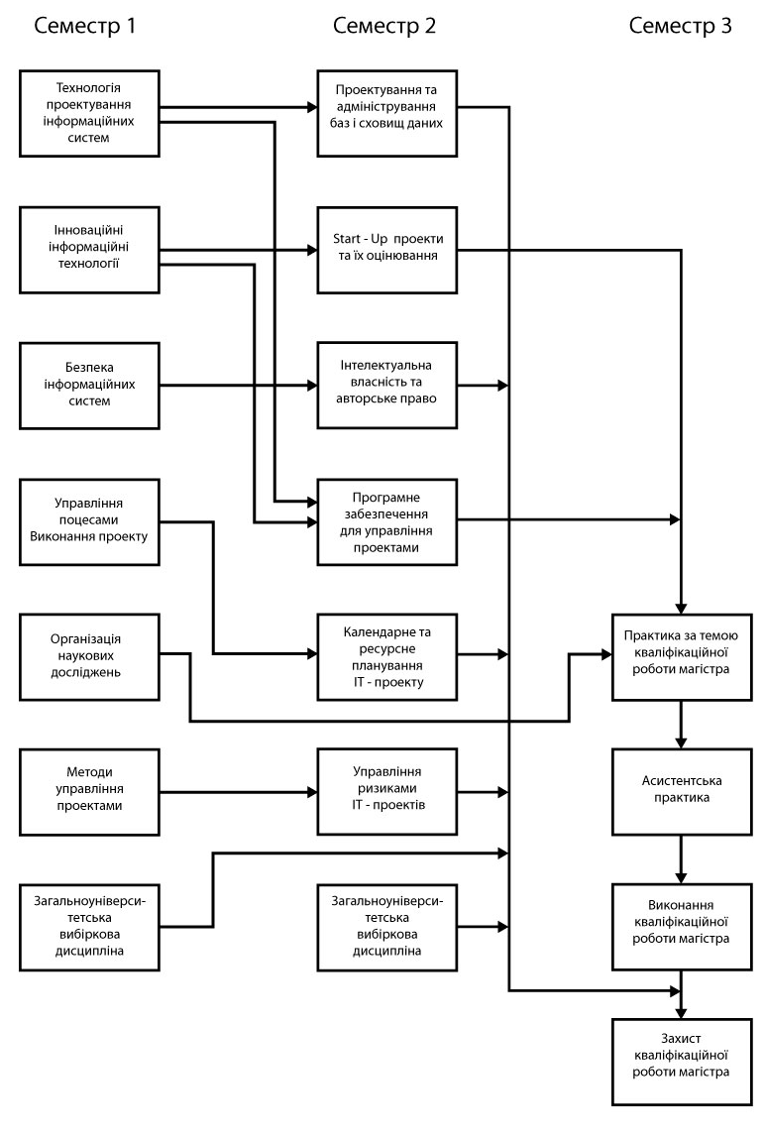
2.3 Структурно-логічна схема ОП
(блок 2)

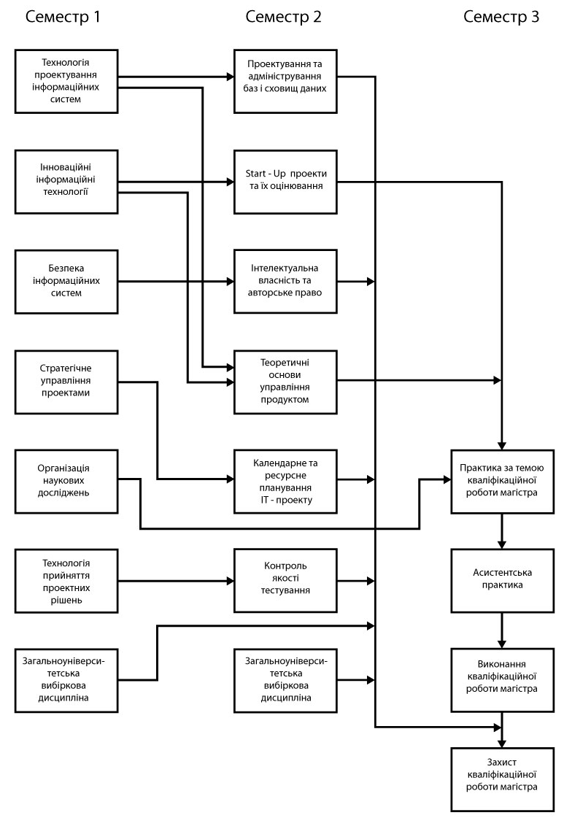

3. Форми атестації здобувачів вищої освіти
Атестація випускників освітньої програми 126 Інформаційні системи та технології проводиться в формі захисту кваліфікаційної роботи магістра та завершується видачею документа встановленого зразка про присудження йому ступеня бакалавра із присвоєнням кваліфікації: Магістр з інформаційних систем та технологій.
Атестація здійснюється відкрито і публічно.
4. МАТРИЦЯ ВІДПОВІДНОСТІ ПРОГРАМНИХ КОМПЕТЕНТНОСТЕЙ
КОМПОНЕНТАМ ОСВІТНЬОЇ ПРОГРАМИ

 | ОК 1 | ОК 2 | ОК 3 | ОК 4 | ОК 5 | ОК 6 | ОК 7 | ОК 8 | ОК 9 | ОК 10 | ОК 11 | ВК 3 | ВК 4 | ВК 5 | ВК 6 | ВК 3.1 | ВК 4.1 | ВК 5.1. | ВК 6.1
ІНТ | + | + | + | + | + | + | + | + | + | + | + | + | + | +
ЗК 1 | + |  | + | + |  | + |  | + |  | + | + | + | + | + |  | +
ЗК 2 |  |  | + |  |  | + | + |  |  |  |  | + |  | + |  | + | +
ЗК 3 |  |  | + |  |  | + |  |  |  |  | + | + |  |  |  |  | +
ЗК 4 | + |  |  | + | + | + |  | + |  |  | + |  |  |  |  |  |  | +
ФК 1 | + |  |  |  | + | + |  |  |  |  | + | + | + |  |  | + |  |  | +
ФК 2 | + |  | + | + |  |  |  | + |  |  | + | + |  | + |  |  | + | +
ФК 3 | + |  |  |  |  | + | + | + |  |  |  |  |  | + |  |  | + |  | +
ФК 4 |  |  |  | + |  | + | + |  |  |  |  |  |  |  |  | +
ФК 5 |  |  |  | + |  | + |  | +
ФК 6 |  |  |  |  |  | + |  |  |  |  |  |  |  |  | +
ФК 7 |  | + |  |  |  |  |  | + |  |  |  | + |  |  | + |  |  | + | +
ФК 8 | + |  |  |  |  |  |  | + |  |  |  | + | + |  | + | + |  | + | +
ФК 9 |  |  |  |  |  |  |  |  |  |  |  | +
ФК 10 |  |  |  | + |  |  |  |  |  |  |  |  | + | + | +
ФК 11 |  |  |  |  |  |  |  |  |  |  |  |  |  | + | + | +
ФК 12 |  |  |  |  |  |  |  |  |  |  |  |  |  |  |  | + | +
ФК 13 |  |  |  |  |  |  |  |  |  |  |  |  |  |  |  |  |  | + | +
ФК 14 |  |  |  |  |  |  |  |  |  |  |  |  |  |  |  |  |  |  | +

5. МАТРИЦЯ ЗАБЕЗПЕЧЕННЯ ПРОГРАМНИХ РЕЗУЛЬТАТІВ НАВЧАННЯ
ВІДПОВІДНИМИ КОМПОНЕНТАМИ ОСВІТНЬОЇ ПРОГРАМИ

 | ОК 1 | ОК 2 | ОК 3 | ОК 4 | ОК 5 | ОК 6 | ОК 7 | ОК 8 | ОК 9 | ОК 10 | ОК 11 | ВК 3 | ВК 4 | ВК 5 | ВК 6 | ВК 3.1 | ВК 4.1 | ВК 5.1. | ВК 6.1
ПРН 1 |  |  | + | + |  | + |  | + | + | + | + | + |  | +
ПРН 2 | + |  | + |  |  | + | + | + |  |  | + | + |  |  |  |  |  |  | +
ПРН 3 | + |  |  |  |  |  |  | + |  |  |  | + |  |  |  |  |  |  | +
ПРН 4 | + | + | + |  |  | + |  | + |  |  |  | + |  |  |  |  |  | +
ПРН 5 |  | + |  | + |  |  |  | + |  |  |  |  | + |  |  |  |  |  | +
ПРН 6 | + |  |  |  |  | + |  |  |  |  | + |  | + | +
ПРН 7 | + | + |  |  |  | +
ПРН 8 | + |  |  | + | + | + |  |  |  |  |  |  |  | + |  |  |  |  | +
ПРН 9 | + |  |  |  |  | + |  |  |  |  |  |  |  |  |  | + | +
ПРН 10 | + |  |  | + |  | + |  |  |  |  |  |  |  |  | + |  | + |  | +
ПРН 11 |  |  |  |  | + | + |  |  |  |  |  |  |  |  | + | +
ПРН 12 | + |  |  | + | + | + | + |  |  |  |  |  |  |  |  |  | +
ПРН 13 |  |  |  |  |  | + |  |  |  |  |  |  |  |  |  | +
ПРН 14 |  |  |  | + |  | + |  |  |  |  |  |  |  |  |  |  | +
ПРН 15 |  | + |  | + |  |  |  | + |  |  |  |  |  |  |  |  |  | +
ПРН 16 | + |  | + |  |  | + |  |  |  |  |  |  |  |  | +
ПРН 17 |  |  |  |  |  |  |  |  |  |  |  | + | +
ПРН 18 |  |  |  |  |  |  |  |  |  |  |  |  | + | + | +
ПРН 19 |  |  |  |  |  |  |  |  |  |  |  |  |  |  | + | +
ПРН 20 |  |  |  |  |  |  |  |  |  |  |  |  |  |  |  |  | + | +
ПРН 21 |  |  |  |  |  |  |  |  |  |  |  |  |  |  |  |  |  | + | +
ПРН 22 |  |  |  |  |  |  |  |  |  |  |  |  |  |  |  |  |  |  | +

